概要

Coupa を使用する場合、顧客にはさまざまなオプションがあります。一部の組織では、要求のみに Coupa を使用するか、カタログのみ、または P2P を使用することを選択できます。他の人は調達または経費や契約のためだけにCoupaを使用します。Coupaは本当に柔軟なプラットフォームです。

ここでは、お客様が選択する最も一般的なオプションと、各オプションのメリットについて説明します。これらは私たちがサポートする多くの異なるオプションの3つであることを覚えておいてください、あなたがクーパを使用しなければならない方法だと思うように自分自身を制限しないでください。Coupa にマップされているさまざまなビジネス フローの詳細なフロー チャートについては、[ここから](https://docs.google.com/document/d/1h0geR9g7Hn27KkpAsrA4J9w0eqxN_eBpDY1TrDAR1A0)プロセス ドキュメントをダウンロードしてください。

要求のみ

**ERP システムへの購買発注フロー**

このオプションでは、要求が Coupa で承認され、購買発注が ERP で登録され、そこで仕入先に発行され、購買および AP によって請求されます。このオプションは、通常、要求と承認プロセスで最も大きな問題点がある顧客が使用しますが、バックオフィスプロセスには影響しません。APとファイナンスは、ERPシステムで日々の仕事を続けます。

入庫への要求

**承認済の発注書と入庫が ERP システムにフロー**

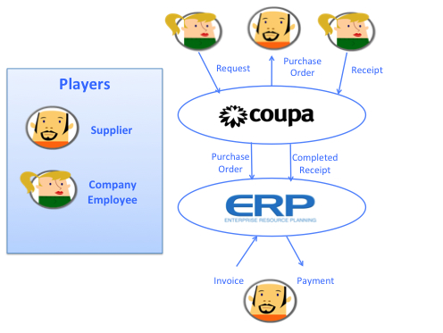

このオプションでは、要求はクーパで承認され、発注書はクーパから仕入先に送信されます。エンド ユーザーまたは中央の受信は、下流の一致要件を容易にするために Coupa でレシートを作成します。発注書と入庫は ERP にフラッシュされます。このオプションは、通常、要求と承認プロセスで最も大きな問題点がある顧客が使用しますが、バックオフィスプロセスには影響しません。APとファイナンスは、ERPシステムで日々の仕事を続けます。

支払調達

**支払いのために ERP に対する承認済請求書フロー**

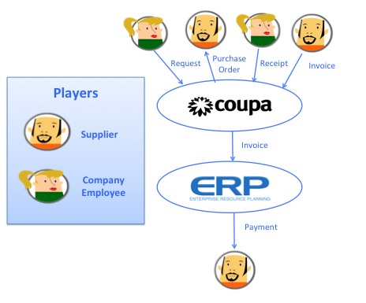

このオプションでは、要求がクーパで承認され、発注書がクーパから仕入先に送信されます。その後、買掛金勘定または仕入先が発注書を請求書にフリップし、その後シームレスに行われます。請求書は、承認された請求書として ERP システムにフローします。請求書が ERP または買掛金管理システムから支払われた後、支払詳細 (小切手番号など) が ERP からクーパにフローすることができます。このタイプの実装では、買掛金勘定と財務は、日々の交流のほとんどのためにCoupaを利用します。Coupa には、見越計上やオープンな PO レポートなど、これらの機能をサポートするための優れたツールが多数あります。この実装オプションの下で1つの拡張は、サプライヤーが無料のクーパサプライヤーネットワークを使用して、あなたのために請求書に発注書を反転することができます。